**Requerimientos funcionales del sistema**

* Al iniciar la App, deberá aparecer la ventana principal, la cual tendrá en el sector superior de izquierda a derecha, los botones Nuevo, Guardar, Cargar y Borrar.
* En la sección central y ocupando un porcentaje mayor de la pantalla, se encontrará el denominado Canvas o Lienzo, en el cual podremos cargar la imagen que deseemos editar.
* Finalmente, en el sector inferior, encontraremos una paleta de colores con colores predefinidos y seleccionables.

1. Al oprimir el botón Cargar, se deberá abrir una nueva vista, la cual contendrá un directorio por defecto (Galería).Este directorio solo mostrara los archivos de extensión “jpg”, “png” y “bmp”.
2. Una vez seleccionado el archivo, este se cargará sobre el Canvas, quedando listo para ser editado.
3. Al presionar el botón guardar, deberá aparecer una ventana emergente, la cual contendrá la indicación para que el usuario elija un nombre para guardar el mismo. Este se guardará en la carpeta DCIM (por defecto). Con la extensión “jpg”.

Además esta ventana tendrá un botón aceptar y uno cancelar.

1. En caso de seleccionar “Aceptar”, y no haber escrito nada en el recuadro donde se debe colocar el nombre del archivo, se mostrará una ventana emergente que dirá: “Por favor, escriba un nombre para el archivo.”.
2. Si se escribe el nombre y se presiona “Aceptar”, la imagen se guardará y se mostrará una ventana que dirá que “el archivo ha sido guardado con éxito” y se volverá a la pantalla principal con la imagen y las ediciones realizadas hasta el momento.

En caso de apretar el botón “Cancelar”, volver a la pantalla principal con los cambios realizados hasta el momento.

1. En caso de escribir el nombre de un archivo ya existente y seleccionar aceptar, se verá un mensaje en pantalla con la sentencia “el nombre con el que desea guardar el archivo ya existe, por favor, cámbielo.”.
2. Al seleccionar el botón borrar aparecerá una ventana emergente con la leyenda “¿Está seguro que desea borrar los cambios realizados?”. Con un botón “Aceptar” y otro “Cancelar”. En caso de seleccionar “Aceptar”, se borrarán todas las ediciones realizadas desde que se cargó la imagen en el Canvas. En caso de seleccionar “Cancelar”, no se borrará ningún cambio y se cerrará la ventana, volviendo a la imagen con las ediciones realizadas hasta el momento.
3. Al presionar el botón Nuevo, aparecerá una ventana emergente con la leyenda “¿Deseas crear un nuevo documento?”. Y los botones “Aceptar” y   
   “Cancelar”. En caso de seleccionar el primero, el Canvas aparecerá en blanco, como se encuentra al abrir la App. En caso de “Cancelar”, no se realiza ninguna acción y se vuelve a la pantalla en la que estábamos.
4. Al seleccionar uno de los colores en la paleta se cambiara el color con el que se puede dibujar sobre la imagen (color de la brocha) al color seleccionado.
5. El Canvas será el lugar donde se cargará la imagen, cada vez que se selecciona un archivo con el botón “Cargar”. También será donde se podrá realizar la edición de “dibujar”. Cada vez que el usuario seleccione un color y cargue una imagen en el Canvas, al hacer clic sobre el mismo y mantener la pantalla presionada deslizando el dedo, la imagen sobre el Canvas deberá ser “Dibujada”. Este se encargará de que esto suceda.
6. El pincel o brocha, será la herramienta que nos permitirá “Dibujar” sobre la imagen. Sólo funcionará cada vez que el usuario haga clic o mantenga presionada la pantalla sobre el Canvas y no en otro sector de la aplicación. Al seleccionar un color de la paleta, el pincel tomará este color, y cada vez que se “dibuje” sobre el Canvas, este se editará con el color seleccionado.
7. El pincel tendrá un color por defecto, el cual será “Blanco”. En caso de que el usuario empiece a dibujar sin haber seleccionado un color antes.
8. La paleta de colores tendrá ciertos colores preseleccionados por los desarrolladores.

Estos serían los requerimientos funcionales mínimos por ahora, en función de cómo evolucione el proyecto se irán implementando más cosas, una de nuestras intenciones es que podamos emplear etiquetas sobre la imagen y hasta incluso poder usar la cámara.

**Requerimientos No funcionales**

* Interfaz gráfica simple.
* A la hora de querer cargar un archivo que no se demore más de 10 seg en cargar.
* La respuesta de cualquier botón para realizar una acción sea menor al segundo.
* La interfaz debe de ser lo suficientemente simple como para que el usuario aprenda a usarlo en menos de 5 minutos.

**Diagrama de Casos de Uso**

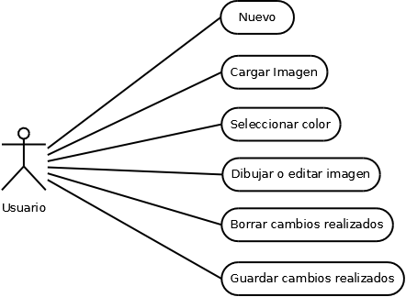

**Diagrama de Actividades**

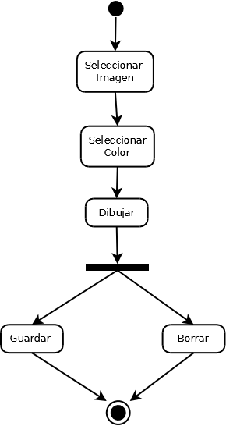

**Pruebas de sistema:**

**Prueba de sistema número 1:**

* Abrir la aplicación.
* Presionar el botón cargar.
* Verificar que se abra la ventanilla para la carga de archivos y solo muestre los archivos por defecto mencionados (jpg, png, bmp).

***Resultado***: Solo poder ver en la ventana carpetas y archivos de la extensión solicitada.

**Prueba de sistema número 2:**

* Abrir aplicación.
* Seleccionar el botón cargar.
* Seleccionar un archivo.

***Resultado***: Imagen seleccionada lista para editar, cargada en el Canvas.

**Prueba de sistema número 3:**

* Abrir aplicación.
* Seleccionar botón cargar.
* Seleccionar un archivo.
* Deslizar el dedo sobre el Canvas.

***Resultado:*** Canvas editado. Debería observarse un “camino pintado” de blanco sobre la imagen.

**Prueba de sistema número 4:**

* Abrir aplicación.
* Seleccionar el botón cargar.
* Seleccionar un archivo.
* Seleccionar un color de la paleta de colores que no sea el blanco.
* Deslizar el dedo sobre el Canvas.

***Resultado:*** Canvas editado. Debería observarse un “camino pintado”, con el color seleccionado, sobre la imagen.

**Prueba de sistema número 5:**

* Abrir aplicación.
* Seleccionar guardar.
* No escribir ningún nombre y seleccionar aceptar.

***Resultado:*** Mensaje emergente “Por favor, escriba un nombre para el archivo.”.

**Prueba de sistema número 6:**

* Abrir la aplicación.
* Seleccionar el botón cargar.
* Seleccionar un archivo.
* Realizar ediciones sobre el mismo.
* Guardar los cambios efectuados, seleccionando el botón guardar.
* Abrir ese archivo y ver que este modificado (las condiciones en las que fue guardado).

***Resultado:*** El archivo debe de estar modificado.

**Prueba de sistema número 7:**

* Abrir aplicación.
* Seleccionar botón guardar.
* Una vez que se abre la ventana emergente, colocar el nombre del archivo y seleccionar aceptar.

***Resultado:*** Volveremos a la ventana principal y aparecerá la ventana emergente con el mensaje: “Archivo guardado con éxito.”.

**Prueba de sistema número 8:**

* Abrir la aplicación.
* Seleccionar el botón cargar.
* Seleccionar un archivo.
* Realizar alguna edición sobre la imagen.
* Seleccionar el botón guardar.
* Escribir el nombre de un archivo existente y seleccionar aceptar.

***Resultado:*** Mensaje emergente con la leyenda “el nombre con el que desea guardar el archivo ya existe, por favor, cámbielo.”.

**Prueba de sistema número 9:**

* Abrir la aplicación.
* Seleccionar botón cargar.
* Seleccionar una imagen.
* Seleccionar un color en la paleta de colores.
* Deslizar el dedo sobre la imagen, manteniéndolo presionado sobre la pantalla y “dibujando” una línea sobre la imagen.
* Seleccionar botón borrar.

***Resultado:*** El Canvas vuelve a su estado inicial, borrando toda operación realizada sobre él.

**Prueba de sistema número 10:**

* Abrir aplicación.
* Seleccionar botón cargar.
* Seleccionar un archivo.
* Seleccionar el botón nuevo.

***Resultado:*** Canvas en blanco, con la posibilidad de cargar una nueva imagen para editar.

**Matriz de trazabilidad Requerimientos Funcionales Vs Pruebas de Sistema**

|  |  |  |  |  |  |  |  |  |  |  |
| --- | --- | --- | --- | --- | --- | --- | --- | --- | --- | --- |
|  | **P1** | **P2** | **P3** | **P4** | **P5** | **P6** | **P7** | **P8** | **P9** | **P10** |
| **R1** | **X** |  |  |  |  |  |  |  |  |  |
| **R2** |  | **X** |  |  |  |  |  |  |  |  |
| **R3** |  |  |  |  |  | **X** | **X** |  |  |  |
| **R4** |  |  |  |  | **X** |  |  |  |  |  |
| **R5** |  |  |  |  |  | **X** | **X** |  |  |  |
| **R6** |  |  |  |  |  |  |  | **X** |  |  |
| **R7** |  |  |  |  |  |  |  |  | **X** |  |
| **R8** |  |  |  |  |  |  |  |  |  | **X** |
| **R9** |  |  |  | **X** |  |  |  |  |  |  |
| **R10** |  |  | **X** | **X** |  |  |  |  |  |  |
| **R11** |  |  |  | **X** |  |  |  |  |  |  |
| **R12** |  |  | **X** |  |  |  |  |  |  |  |
| **R13** |  |  |  | **X** |  |  |  |  |  |  |

**Matriz de trazabilidad Requerimientos Funcionales Vs Casos de Uso**

|  |  |  |  |  |  |  |
| --- | --- | --- | --- | --- | --- | --- |
|  | **C1** | **C2** | **C3** | **C4** | **C5** | **C6** |
| **R1** |  | **X** |  |  |  |  |
| **R2** |  | **X** |  |  |  |  |
| **R3** |  |  |  |  |  | **X** |
| **R4** |  |  |  |  |  | **X** |
| **R5** |  |  |  |  |  | **X** |
| **R6** |  |  |  |  |  | **X** |
| **R7** |  |  |  |  | **X** |  |
| **R8** | **X** |  |  |  |  |  |
| **R9** |  |  | **X** |  |  |  |
| **R10** |  |  |  | **X** |  |  |
| **R11** |  |  | **X** | **X** |  |  |
| **R12** |  |  |  | **X** |  |  |
| **R13** |  |  | **X** |  |  |  |

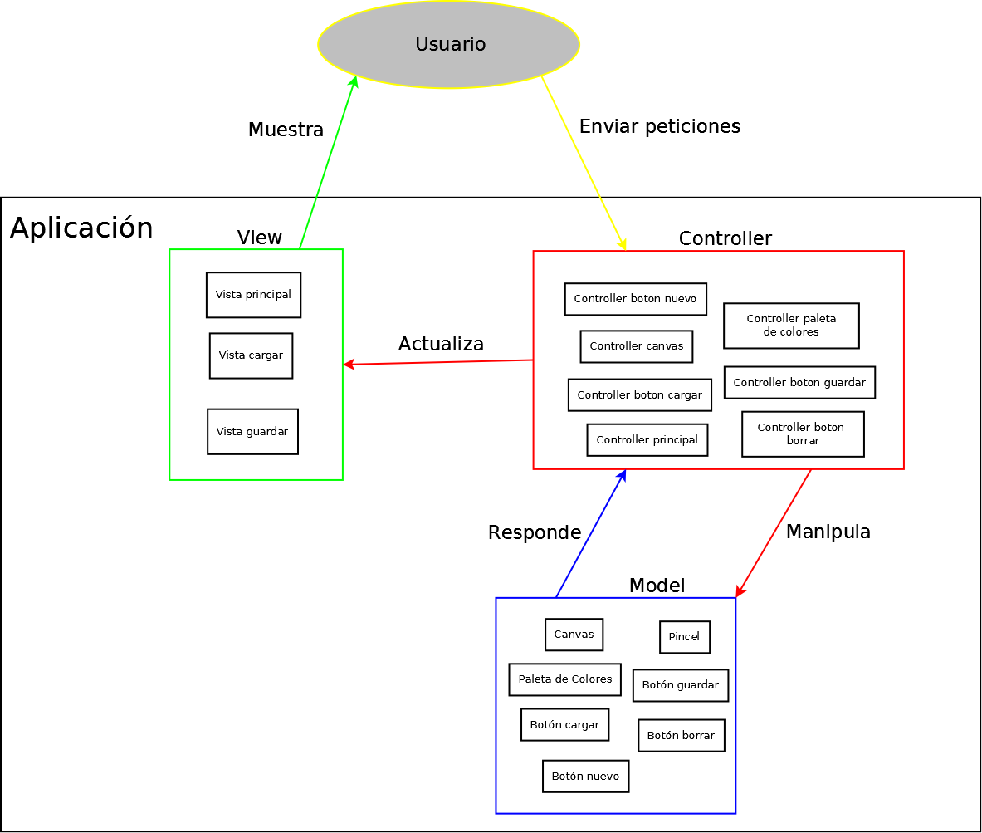**Diagrama de arquitectura preliminar**

**Historial de versiones de documentos**

|  |  |  |  |  |
| --- | --- | --- | --- | --- |
| Nombre | Versión | Fecha | Observaciones | Autor |
| Administración-de-las-configuraciones | 1.0.0 | 08/05/2017 | Documento de administración de las configuraciones completo(Entregado) | Gon, Alexander |
| Requerimientos-funcionales-del-sistema | 1.0.0 | 08/05/2017 | Documento de requerimientos del sistema(Entregado) | Orecchini, Stefano |
| Requerimientos-funcionales-del-sistema | 1.1.0 | 21/06/2017 | Actualizo:  -Requerimientos-Pruebas de sistema  -Diagrama de Casos de Uso  -Matrices de trazabilidad | Lenta, Luis |
| Diseño de la arquitectura | 1.0.0 | 22/06/2017 | Documento con el diseño de la arquitectura | Lenta, Luis |
| Diseño e implementación | 1.0.0 | 23/06/2017 | Documento con el diseño y la implementación | Gon, Alexander |
| Requerimientos-funcionales-del-sistema | 1.1.1 | 25/06/2017 | Agrego diseño preliminar de la arquitectura | Lenta, Luis |
| Diseño de la arquitectura | 1.1.0 | 26/06/2017 | Merge con Diseño e implementación | Orecchini, Stefano |